- ИСПОЛЬЗУЕМЫЕ МАТЕРИАЛЫ И ОБОРУДОВАНИЕ

  - Газоанализатор электронный переносной RAE Systems (далее газоанализатор), предназначен для измерения воздуха в замкнутом пространстве:
- Концентрации оксида углерода СО 0-500 ppm, погрешность ± 1 ppm;
- Концентрации кислорода О2 0-30,0 %, погрешность ± 0,1 %;
- Концентрации сероводород H2S 0-100 ppm, погрешность ± 1 ppm;
- Концентрации диоксида углерода СО2 0-50000 ppm, погрешность ± 100 ppm;
- Концентрации метана СН4 0-100 %, погрешность ± 0,1 %.
  - Калибровочная газовая смесь (далее КГС):
- Кислород O2 18,0 %, погрешность ± 2 %;
- Окись углерода СО 100 ppm погрешность ± 2 %;
- Метан СН₄ 2,5 % погрешность ± 2 %;
- Сероводород H₂S 25 ppm погрешность ± 5 %;
- Диоксид углерода СО₂ 0,5 % погрешность ± 2 %

- ОТВЕТСТВЕННОСТИ

Список ответственных лиц: Мера ответственности:

А - Менеджер/Супервайзер отдела ОТПБСиЭ И – информирован
С - Координатор/инженер по ТБ и ПП О – ответственный
D - Координатор/инженер по метрологии К - контроль

№п/п | Выполняемые мероприятия | А | В | С | D
1 | Эксплуатация газоанализатора | К | И | О | И
2 | Калибровка газоанализатора с болонам КГС | К | И | И | О
3 | Обеспечение выполнения проведения внешней поверки газоанализатора | К | И | И | О

- СТАНДАРТЫ

  - ГОСТ 13320-81 «Газоанализаторы промышленные автоматические» Общие требования.

- ЧАСТОТА ВЫПОЛНЕНИЯ

  - Период выполнения внутренней калибровки составляет:
    - На приточном воздухе перед эксплуатацией газоанализатора, но не реже 1 раза в 180 дней.
    - На КГС не реже 1 раза в 180 дней.
4.2 Период выполнения внешней поверки составляет 1 раз в 6 месяцев.
Разработал: | Инженер по метрологии: Ласкова Н. | Дата:
Утвердил: | Менеджер отдела ОТПБСиЭ: Газиева Н. | Дата:
Срок действия продлен до: ___ /___ /20___г.
Проверил: |  | Дата:
Утвердил: |  | Дата:

- ПРОЦЕДУРА

  - Определения

    - Газоанализатор – средство измерений, определяющее содержание одного или нескольких компонентов в газовой смеси (воздушной среде).
    - Калибровочная газовая смесь – это газовая смесь с известной концентрацией компонентов.
    - Приточный воздух или баллон чистого нулевого воздуха – воздух, насыщенный кислородом
20,9 %.
    - 1 ppm – 10⁻⁶ массовая доля вещества в объеме.

  - Подготовка к работе

    - Подготовить газоанализатор к работе согласно РИ-ВКБ-530.

  - Калибровка.

    - Подготовка к калибровке
      - Для входа в режим «Программирование», одновременно нажать и удержать клавиши [MODE] и [N/], пока на экране не появится поле «Password».

MODE N/-

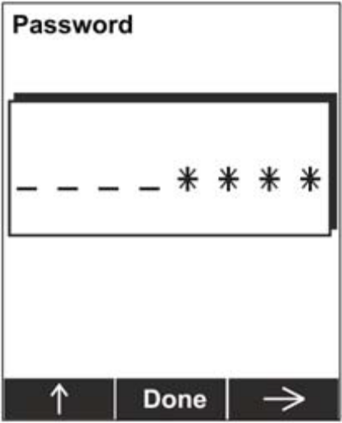

      - Ввести пароль с 4 цифрами: пароль по умолчанию (0000), нажать клавишу [MODE].
      - Выбрать символ «Калибровка».
- Обозначение символа «Калибровка» на экране.
      - Подключить баллон с КГС к газоанализатору следующим образом:
- На фильтр газоанализатора надеть насадку с соединительной трубкой.
- На баллон с КГС установить редуктор, стрелка на манометре редуктора должна отклониться и показать наличие давления в баллоне.
- Соединительную трубку соединить с редуктором.

    - Калибровка на приточном воздухе (нулевая калибровка)

      - Калибровку газоанализатора на приточном воздухе проводить:
- на воздухе с концентрацией кислорода 20,9 %;
- с использованием баллона чистого нулевого воздуха.
      - В режиме «Программирования» выбрать способ «Приточный воздух»
Эта процедура нулевой калибровки проводиться для всех датчиков, которым необходима данная калибровка.
      - Нажать клавишу [Y / +] для начала потока приточного воздуха.
      - На экране высветятся, «Установка нуля» и начнется обратный отсчет.
      - После окончания отсчета на экране высветятся «Нулевая Калибровка прошла» (что обозначает установку «0» для всех газовых датчиков, и «20,9 %» для кислородного датчика).

    - Калибровка на болоне КГС

      - В режиме «Программирование» выбрать способ «Выбрать для всех датчиков»:
      - Нажать клавишу [Y / +] на экране высветится список газов, (п. 1.2 данной инструкцией).
      - Выбрать один или несколько датчиков, которые необходимо откалибровать, нажать
клавишу [Y / +].
      - Открыть вентиль на редукторе для подачи газа на газоанализатор.
      - Нажать клавишу [Y / +], чтобы начать калибровку. Начнется обратный отсчет.
      - После завершения отсчета высветятся результаты калибровки на данные датчики (они должны быть в пределах 2 % от значения компонента КГС).
      - Закрыть вентиль редуктора и отсоединить его от баллона КГС.
      - Результаты по калибровки заносятся в форму БФ-ТБЭ-627.

ФОРМЫ РЕГИСТРАЦИИ И ЗАПИСИ

- БФ-ТБП-419 – Наряд-допуск на опасные работы.
- БФ-ТБЭ-627 – Форма внутренней калибровки газоанализатора

ССЫЛКИ

  - РИ-ТБП-530 Рабочая инструкция по эксплуатации электронного газоанализатора «Multirae, Lite Atex/Ecex»
  - ВД-LPS-1142 Документы на «Multirae» Руководство по эксплуатации фирмы изготовителя

РЕДАКЦИИ И ИЗМЕНЕНИЯ

Редакция | Дата | Краткое Описание Изменений
1 | 09/07/2015 | Первый Выпуск. Новый Документ.
2 | 02/12/2016 | Второй выпуск. Пересмотрена полностью

